|  |
| --- |
|  |
| Shannon Direct-IO PCIe SSD 用户手册 |
| **版本 v2.6** |

|  |  |
| --- | --- |
| |  | | --- | | 9/15/2014 | |



# 目录

目录 2

**1.** **产品简介** 4

**2.** **安装要求** 5

**3.** **Linux下安装及配置** 6

3.1 RPM安装/卸载(Redhat, CentOS, Fedora, SUSE, OpenSUSE, etc) 6

3.1.1 RPM包安装/卸载 7

3.1.1.1 RPM包安装与升级 7

3.1.1.2 RPM包卸载 8

3.1.2 SRPM编译 8

3.2 DEB安装/卸载(Debian, Ubuntu, etc) 10

3.2.1 DEB包安装/卸载 10

3.2.1.1 DEB包安装/升级 10

3.2.1.2 DEB包卸载 11

3.2.2 编译生成DEB包 12

3.3 源码安装 13

3.3.1 驱动源码编译安装/卸载 13

3.3.2 shannon-utils工具编译安装/卸载 13

3.4 shannon-utils管理工具 15

3.4.1 shannon-status 15

3.4.2 shannon-detach 15

3.4.3 shannon-attach 16

3.4.4 shannon-beacon 16

3.4.5 shannon-format 17

3.4.6 shannon-firmwareupdate 18

3.4.7 常用命令举例 19

**4.** **Windows下安装及配置** 22

4.1 驱动安装与卸载 22

4.1.1 安装驱动程序 22

4.1.2 卸载驱动程序 26

4.2 管理工具Shannon-Utils的使用 28

4.2.1 管理工具（图形界面）的使用 28

4.2.2 管理工具（命令行）的使用 29

4.2.2.1 status 29

4.2.2.2 format 30

4.2.2.3 updatefirmware 31

4.2.2.4 beacon 32

附录1 Linux发行版及内核版本列表 33

修订历史记录 35

# **产品简介**

**感谢选购宝存科技的Direct-IOTM PCIe SSD存储卡，本手册将指导您如何安装、配置及管理PCIe SSD卡的驱动程序和工具软件。**

Shannon Direct-IO™ PCIe SSD卡集高性能、高可靠性和高可塑性于一身，是一款专为解决高性能应用中的IO瓶颈而量身定制的企业级存储产品。

* 大规模并行闪存操作与调度
* 支持最新及下一代闪存颗粒[
* 高可靠性设计
* 突发断电保护
* 闪存延寿技术
* 标准化的软硬件接口

具体Direct-IOTM PCIe SSD存储卡型号系列以及性能指标，请见宝存科技宣传手册以及官方网站: <http://www.shannon-sys.com>

# **安装要求**

**硬件要求：**

* Direct-IOTM 固态存储卡接口配置为PCIe 2.0x8，服务器主板必须提供一个PCIe 2.0x8或以上的插槽。若采用低级别的PCIe插槽，会由于接口速度限制带来性能的下降。
* Direct-IOTM 固态存储卡物理外观为半高半长或全高半长，服务器必须提供相应的插槽空间。
* Direct-IOTM 固态存储卡能且只能安装在x86_64架构的服务器中(64位Intel、AMD cpu)

**软件要求：**

* Direct-IOTM 固态存储卡需要占用一部分的系统内存，对于不同的SSD卡容量，有不同的内存容量限制，具体要求见下表：

|  |  |  |  |  |  |  |
| --- | --- | --- | --- | --- | --- | --- |
| PCIe SSD卡容量 | 200~800G | 1200GB | 1600GB | 3200GB | 4800GB | 6400GB |
| 最低系统内存要求 | 4GB | 4GB | 6GB | 8GB | 12GB | 16GB |

* Direct-IOTM 固态存储卡能且只能安装在64位的操作系统中，支持的操作系统如下：

**Linux系统：**

* Redhat Enterprise Linux 5/6 x86_64
* Novell SLES 10/11 x86_64
* CentOS 5/6 x86_64
* Ubuntu 10.04 amd64 and above
* Oracle Linux(OEL) 5/6 x86_64
* Other 64bit distributions (Fedora, Scientific Linux,etc)

**Windows系统：**

* Windows Server 2008, 2012 64bit
* Windows7, 8 64bit

VMware vSphere ESXi系统：

* ESXi 5.0 and above

# **Linux下安装及配置**

**说明：**

使用Direct-IOTM PCIe SSD卡必须安装驱动程序shannon-module和管理工具shannon-utils。

由于Linux驱动shannon-module同Linux系统的内核息息相关，所以对于每个不同的Linux内核版本，需要不同的驱动程序包。现今Linux的发行版众多，每个发行版也包含很多不同的版本，针对每一个版本都发布一个驱动程序包并不现实。宝存科技会针对广泛使用的Linux发行版的稳定版本（具体版本列表见**附录1**）提供编译好的驱动程序包，在列表内的系统可以直接安装；在列表之外的Linux系统，宝存科技提供源码包，可以在源码包基础之上直接编译安装，或者编译制作成RPM或DEB包安装。本章节内容将对上述情况加以详尽描述。

管理工具shannon-utils同Linux系统内核无关，宝存科技提供的shannon-utils管理工具软件包可以直接安装，同时还额外提供了shannon-utils源码包。

**注意: shannon-utils依赖驱动shannon-module提供的功能，推荐安装相同的版本**

**注意: 本版本用户手册适用的驱动版本为2.7.6及以上，旧版本驱动请参见2.5版本及之前的用户手册**

## RPM安装/卸载(Redhat, CentOS, Fedora, SUSE, OpenSUSE, etc)

宝存科技提供的驱动shannon-module RPM包有两种：

* **RPM:** shannon-module-<kernel-version>-<driver-version>.<platform>.rpm

编译完成的二进制RPM包，可以直接安装到系统中，提供Direct-IOTM PCIe SSD的驱动程序。该种RPM包仅能安装在由kernel-version字段指定的内核版本环境中。

* **SRPM:**shannon-module-<driver-version>.src.rpm

源码RPM包，可以通过安装内核开发环境和rpmbuild工具进行编译生成二进制RPM包。

shannon-utils RPM包：

* **RPM:** shannon-utils-<utils-version>.<platform>.rpm

### RPM包安装/卸载

**注意：内核版本不一致将导致驱动无法安装**

**注意：安装卸载驱动RPM包需要root权限**

#### RPM包安装与升级

1. 确认内核版本号，获取对应内核版本的RPM包(从宝存科技获得或SRPM编译生成)

[root@erebor ~]# uname -r

2.6.32-431.el6.x86_64

1. 安装驱动RPM包

[root@erebor valinor]# rpm -ivh shannon-module-2.6.32-431.el6.x86_64-2.7-6.x86_64.rpm

Preparing... ########################################### [100%]

1:shannon-module-2.6.32-431.el6.########################################### [100%]

驱动包安装时，会自动加载驱动模块到系统中去，根据所安装卡的容量以及卡上数据情况，驱动加载需要10~60秒不等的时间。驱动模块shannon.ko将被安装/lib/modules/<kernel-version>/extra/目录之下，与此同时会在/usr/bin目录下安装shannon-utils系列实用工具。

如果进行的是驱动升级，在卸载旧驱动(见3.1.1.2)后再进行安装，在驱动更新以后请重启机器以确保正确加载更新的驱动模块。

1. 安装shannon-utils RPM包

[root@erebor redhat6]# rpm -ivh shannon-utils-2.7-6.x86_64.rpm

Preparing... ########################################### [100%]

1:shannon-utils ########################################### [100%]

1. 确认安装完成

[root@erebor valinor]# ls /dev/df*

/dev/dfa

[root@erebor valinor]# rpm -qa | grep shannon

shannon-utils-2.7-6.x86_64

shannon-2.6.32-431.el6.x86_64-2.7-6.x86_64

#### RPM包卸载

1. 查询已安装的RPM包，结果要用作rpm -e 卸载命令的参数

[root@erebor valinor]# rpm -qa | grep shannon

shannon-utils-2.7-6.x86_64

shannon-2.6.32-431.el6.x86_64-2.7-6.x86_64

1. 卸载RPM包

[root@erebor valinor]# rpm -e shannon-2.6.32-431.el6.x86_64-2.7-6.x86_64

Module shannon is loaded and in use, reboot to completely remove.

[root@erebor valinor]# rpm -e shannon-utils-2.7-6.x86_64

[root@erebor valinor]#

RPM卸载后shannon.ko和shannon-utils都会删除，如果驱动模块正在使用中(即SSD卡仍在被使用)，请重启机器以完全删除驱动模块。

### SRPM编译

如果没有对应内核版本的二进制shannon-module RPM包，用户可以通过安装内核开发环境以及rpmbuild工具在SRPM包的基础之上，进行编译生成该内核版本对应的二进制RPM包。

1. 确认编译环境

[root@erebor ~]# ls -l /lib/modules/$(uname -r)/build

lrwxrwxrwx. 1 root root 46 Mar 12 15:19 /lib/modules/2.6.32-431.el6.x86_64/build -> ../../../usr/src/kernels/2.6.32-431.el6.x86_64

可以看到/lib/modules/2.6.32-431.el6.x86_64/build是一个符号链接，连接到/usr/src/kernels/2.6.32-431.el6.x86_64目录，如果该符号链接不存在，则说明当前系统中并没有安装内核开发环境，参见步骤2进行安装

1. 安装内核开发环境

* 对于Redhat/CentOS可以使用

yum install kernel-devel-`uname -r`

来安装内核开发包，但是这个命令有可能只能安装yum源上最新的版本，未必是所需的版本，正确的版本已经从yum库中移除。如果有安装光盘，可以使用安装光盘做源或者直接提取RPM包进行安装。Redhat和CentOS系列的内核开发包都可以在如下的网站上找到: <http://vault.centos.org>

下载kernel-devel-2.6.32-431.el6.x86_64.rpm类似的RPM包进行安装即可。

* 对于Novell SLES可以使用

zypper install kernel-source

* 其他使用RPM的Linux发行版，请参考它们的手册进行安装。

1. 安装rpmbuild工具及其他依赖包

yum install rpm-build ncurses-devel openssl-devel

1. SRPM编译

[root@erebor valinor]# rpmbuild --rebuild shannon-module-2.7-0.src.rpm

Installing shannon-2.7-0.src.rpm

Executing(%prep): /bin/sh -e /var/tmp/rpm-tmp.hPGeAp

+ umask 022

+ cd /root/rpmbuild/BUILD

………omit………

Checking for unpackaged file(s): /usr/lib/rpm/check-files /root/rpmbuild/BUILDROOT/shannon-2.7-0.x86_64

Wrote: /root/rpmbuild/RPMS/x86_64/shannon-module-2.6.32-431.el6.x86_64-2.7-0.x86_64.rpm

Executing(%clean): /bin/sh -e /var/tmp/rpm-tmp.z8BDOU

+ umask 022

+ cd /root/rpmbuild/BUILD

+ cd shannon-2.7

+ '[' /root/rpmbuild/BUILDROOT/shannon-2.7-0.x86_64 '!=' / ']'

+ rm -rf /root/rpmbuild/BUILDROOT/shannon-2.7-0.x86_64

+ rm -rf /root/rpmbuild/BUILD/shannon-2.7

+ exit 0

Executing(--clean): /bin/sh -e /var/tmp/rpm-tmp.zdA7T7

+ umask 022

+ cd /root/rpmbuild/BUILD

+ rm -rf shannon-2.7

+ exit 0

[root@erebor valinor]#

rpmbuild成功完成后，观察如红字的部分，即是编译生成的二进制RPM包所在路径。

1. 安装编译完成的二进制RPM包(见3.1.1)

## DEB安装/卸载(Debian, Ubuntu, etc)

宝存科技提供编译完成的二进制DEB包:

* **驱动DEB包**: shannon-module-<kernel-version>_<driver-version>_<platform>.deb
* **工具DEB包**：

shannon-utils_<utils-version>_<platform>.deb

这里以Debian 7.4 Wheezy为例，需要如下两个DEB包：

shannon-module-3.2.0-4-amd64_2.7.6_amd64.deb

shannon-utils_2.7.6_amd64.deb

### DEB包安装/卸载

#### DEB包安装/升级

1. 确认内核版本号，获取对应内核版本的RPM包(驱动包自带或SRPM编译生成)

root@Erebor:~# uname -r

3.2.0-4-amd64

root@Erebor:~#

1. DEB包安装

root@Erebor:~# dpkg -i shannon-module-3.2.0-4-amd64_2.7.6_amd64.deb

Selecting previously unselected package shannon-module-3.2.0-4-amd64.

(Reading database ... 145700 files and directories currently installed.)

Unpacking shannon-module-3.2.0-4-amd64 (from shannon-module-3.2.0-4-amd64_2.7.6_amd64.deb) ...

Setting up shannon-module-3.2.0-4-amd64 (2.7.6) ...

If you are preforming a driver update, reboot to make update effective.

root@Erebor:~#dpkg -i shannon-utils_2.7.6_amd64.deb

(Reading database ... 145705 files and directories currently installed.)

Preparing to replace shannon-utils 2.7.6 (using shannon-utils_2.7.6_amd64.deb) ...

Unpacking replacement shannon-utils ...

Setting up shannon-utils (2.7.6) ...

root@Erebor:~#

驱动包安装时，会自动加载驱动模块到系统中去，根据所安装卡的容量以及卡上数据情况，驱动加载需要10~60秒不等的时间。驱动模块shannon.ko将被安装/lib/modules/<kernel-version>/extra/shannon/目录之下。如果进行的是驱动升级，旧的DEB包会自动卸载并安装新版本，在驱动更新以后请重启机器以确保正确加载更新的驱动模块。

1. 确认安装完成

root@Erebor:~# ls /dev/df*

/dev/dfa

root@Erebor:~#

root@Erebor:~# dpkg -l | grep shannon

ii shannon-module-3.2.0-4-amd64 2.7.6 amd64 Driver for PCIe SSD of Shannon Systems

ii shannon-utils 2.7.6 amd64 Administrative toolkit for PCIe SSD of Shannon Systems

root@Erebor:~#

#### DEB包卸载

1. 查询已安装的DEB包，结果要用作dpkg -r卸载命令的参数

root@Erebor:~# dpkg -l | grep shannon

ii shannon-module-3.2.0-4-amd64 2.7.6 amd64 Driver for PCIe SSD of Shannon Systems

ii shannon-utils 2.7.6 amd64 Administrative toolkit for PCIe SSD of Shannon Systems

root@Erebor:~#

1. 卸载DEB包

root@Erebor:~# dpkg -r shannon-utils

(Reading database ... 145569 files and directories currently installed.)

Removing shannon-utils ...

root@Erebor:~# dpkg -r shannon-module-3.2.0-4-amd64

(Reading database ... 145558 files and directories currently installed.)

Removing shannon-module-3.2.0-4-amd64 ...

If module shannon is loaded and in use, reboot to completely remove.

root@Erebor:~#

[root@erebor valinor]#

DEB包卸载后shannon.ko和shannon-utils都会删除，如果驱动模块正在使用中(即SSD卡仍在被使用)，请重启机器以完全删除驱动模块。

### 编译生成DEB包

如果没有对应内核版本的驱动DEB包，用户可以通过安装内核开发环境以及dpkg-dev工具在宝存科技提供的源码包的基础之上，进行编译生成该内核版本对应的DEB包。请仔细参照如下步骤进行驱动DEB包制作，该方式适用于Debian和Ubuntu系统。这里以Ubuntu 10.04.4 LTS Server为例：

1. 确认编译环境

root@Erebor:~# ls -l /lib/modules/$(uname -r)/build

lrwxrwxrwx 1 root root 39 2014-03-12 12:07 /lib/modules/2.6.32-38-server/build -> /usr/src/linux-headers-2.6.32-38-server

可以看到/lib/modules/2.6.32-38-server/build是一个符号链接，连接到/usr/src/linux-headers-2.6.32-38-server目录，如果该符号链接不存在，则说明当前系统中并没有安装内核开发环境，参见步骤2进行安装。

1. 安装内核开发环境

可以使用

apt-get install linux-headers-$(uname -r)

来安装内核开发包，但是这个命令有可能安装源上最新的版本，未必是所需的版本。如果正确的版本已经从apt库中移除，可以使用如下方法：如果有安装光盘，可以使用安装光盘做源或者直接提取DEB包进行安装；或者使用网络下载，Ubuntu系列的内核开发包都可以在如下的网站上找到: <http://packages.ubuntu.com>

下载linux-headers-2.6.32-38-server_2.6.32-38.83_amd64.deb类似的DEB包进行安装即可。其他使用DEB的Linux发行版，请参考它们的手册进行安装。

1. 安装dpkg-dev工具

apt-get install dpkg-dev

1. 编译生成DEB包

宝存科技提供驱动源码和管理工具源码，可以通过源码来进行编译安装。源码包的命名格式为shannon-source_<driver-version>.tar.gz。解压缩源码包，进入目录运行 dpkg-buildpackage -us -uc

root@Erebor:~# tar xf shannon-source_2.7.6.tar.gz

root@Erebor:~# cd shannon-source_2.7.6/

root@Erebor:~/shannon-source_2.7.6# dpkg-buildpackage -us -uc

…..

dpkg-deb: building package `shannon-module-2.6.32-38-server' in `../shannon-module-2.6.32-38-server_2.7.6_amd64.deb'.

….

成功执行后，会如类似橙色字输出，在上层目录中生成shannon-module-2.6.32-38-server_2.7.0_amd64.deb。该DEB包即可按照(3.2.1)进行安装。

## 源码安装

### 驱动源码编译安装/卸载

宝存科技提供驱动源码和管理工具源码，可以通过源码来进行编译安装。源码包的命名格式为shannon-source_<driver-version>.tar.gz，驱动源码编译需要安装内核开发环境(见3.1.2)。

[root@erebor valinor]# tar xf shannon-source_2.7.6.tar.gz

[root@erebor valinor]# cd shannon-source_2.7.6

[root@erebor shannon-source_2.7.6]# ls

debian shannon-module_2.7.6 shannon-utils_2.7.6

[root@erebor shannon-source_2.7.6]# cd shannon-module_2.7.6

[root@erebor shannon_2.7.6]# make modules_install

安装完成后，驱动模块并不会自动加载，重启以后就会自动加载。或者使用

modprobe shannon

来手动加载驱动模块。

如果想要卸载驱动：

[root@erebor shannon_2.7.6]# make uninstall

[root@erebor shannon_2.7.6]# depmod

### shannon-utils工具编译安装/卸载

[root@erebor shannon-source_2.7.6]# cd shannon-utils_2.7.6

[root@erebor shannon-utils_2.7.6]# make install

如果想要卸载shannon-utils工具，请使用如下命令：

make uninstall

## shannon-utils管理工具

**注意：使用shannon-utils工具需要root权限**

**注意：每块Direct-IOTM PCIe SSD卡都会生成一个/dev/dfa这样的块设备，一个/dev/scta这样的字符设备，两者一一对应。a是编号，表示系统识别的第一块卡。shannon-utils工具均使用/dev/sctx字符设备作参数。**

### shannon-status

**功能描述：**

shannon-status工具可以查询Direct-IOTMPCIe SSD卡的常用信息(如型号,序列号,软硬件版本号等)以及卡的工作情况。还可以实时监控SSD卡当前运行状态，为用户了解SSD卡的使用情况提供方便。

**命令语法：**

**shannon-status [OPTIONS] [device]**

device: Direct-IOTMSSD卡对应的控制字符设备(如/dev/scta)

|  |  |
| --- | --- |
| OPTIONS | 选项说明 |
| -v, --version | 显示工具版本号。 |
| -h, --help | 显示命令帮助。 |
| -p, --print | 输出key=value格式，便于脚本解析 |
| -a, --all | 查找当前系统安装的所有Direct-IOTM PCIe SSD卡，并打印每块卡的状态信息。这种情况下，device参数将不起作用。 |
| -l, --list | 列出所有安装在系统上行的Direct-IOTM PCIe SSD卡，并打印一些最基本信息。 |
| -x, --expert | 专家模式，显示一些底层细节信息 |
| -r SECS, --refresh=SECS | 设置监控窗口的刷新时间，默认为2秒，这个选项必须和-m选项一起使用才有意义。 |
| -m,  --monitor | 打开一个监控窗口，实时监控device指定的Direct-IOTMSSD卡的工作状态，如果没有这个选项，将只会给出一个简要的信息报告。 |

### shannon-detach

**功能描述：**

shannon-detach工具将Direct-IOTM PCIe SSD卡对应的块设备文件从系统中移出，使得块设备不可访问，进行保护，以便于进行诸如shannon-format等高级的控制操作。

如果当前没有程序使用块设备，命令成功返回，对应的块设备文件已经从系统中移除。

如设备正在被使用，detach操作将因设备处于忙状态而失败，提示当前设备的使用计数等信息后退出。可以使用fuser,mount,lsof等工具来查找哪些进程正在使用设备，关闭这些进程，然后再次使用shannon-detach，直至成功。

**命令语法：**

**shannon-detach [OPTIONS] [device]**

device: Direct-IOTMSSD卡对应的控制字符设备(如/dev/scta)

|  |  |
| --- | --- |
| OPTIONS | 选项说明 |
| -v, --version | 显示工具版本号。 |
| -h, --help | 显示命令帮助. |

### shannon-attach

**功能描述：**

shannon-attach工具将已经detached的Direct-IOTM PCIe SSD卡对应的块设备文件重新加入到系统之中；还可以将磁盘的读写模式设置成为reduced-write和readonly模式。如果不加指定读写模式的选项，将默认设置为readwrite（可读写）模式。根据磁盘的不同使用状况，设置读写模式可能失败，如出现这种情况，请联系宝存技术支持工程师。

**命令语法：**

**shannon-attach [OPTIONS] [device]**

device: Direct-IOTM SSD卡对应的控制字符设备(如/dev/scta)

|  |  |
| --- | --- |
| OPTIONS | 选项说明 |
| -v, --version | 显示工具版本号。 |
| -h, --help | 显示帮助信息。 |
| -n, --readonly | 设置读写模式为readonly |
| -r, --reduced-write | 设置读写模式为reduced-write |

### 

### shannon-beacon

**功能描述：**

shannon-beacon工具可以控制Direct-IOTM PCIe SSD卡上的黄色LED灯。使用-l 选项或者不加任何选项会将黄色LED灯设置为常亮，以便用户可以定位这块卡。使用-o选项可以熄灭该LED灯。该工具可以在安装多块卡的系统中指示特定的卡设备。

**命令语法：**

**shannon-beacon [OPTIONS] [device]**

device: Direct-IOTM SSD卡对应的控制字符设备(如/dev/scta)

|  |  |
| --- | --- |
| OPTIONS | 选项说明 |
| -v, --version | 显示工具版本号。 |
| -h, --help | 显示帮助信息。 |
| -l, --on | 点亮黄色LED灯 |
| -o, --off | 熄灭黄色LED灯 |

### 

### shannon-format

**功能描述：**

Direct-IOTMPCIe SSD卡在送至用户手中时是经过预先格式化的，shannon-format工具可以根据用户的需求进行格式化。格式化将造成SSD卡上的数据丢失，请谨慎使用。

Direct-IOTMPCIe SSD卡可以使用该工具来改变它的用户容量，用户容量和物理容量之间的比例会对SSD卡的性能造成影响。出厂容量是经过宝存长时间测试调优确定的一个合理容量，请不要使用-s, -o选项来改变Direct-IOTM SSD卡的用户容量，除非你非常清楚这样做的意义，并请在改变容量前，咨询宝存的技术支持工程师。

**注意：格式化将清除卡上的所有数据，请谨慎使用！**

**命令语法：**

**shannon-format [OPTIONS] [device]**

device: Direct-IOTM SSD卡对应的控制字符设备(如/dev/scta)

|  |  |
| --- | --- |
| OPTIONS | 选项说明 |
| -v, --version | 显示工具版本号。 |
| -h, --help | 显示帮助信息。 |
| -p, --probe | 显示磁盘的物理容量，当前的用户容量和推荐的用户容量。 |
| -e, --erase | 擦除所有数据并进行格式化，保留SSD卡原先的设置参数。 |
| -bSIZE,  --logical-block=SIZE | 设置逻辑扇区的大小，这是Host可以读写的最小的数据单位。默认为512，如果不需要512的数据读写，可以将其设置为4K。 |
| -i DELAY, --interrupt=DELAY | 设置中断延迟，以us为单位。请联系宝存技术支持工程师来使用该选项。 |
| -s CAPACITY,  --capacity=CAPACITY | 设置磁盘的用户容量，支持TB/GB/MB为单位，或者一个推荐用户容量的百分比（如70%）。这个选项设定的用户容量不能大于推荐的用户容量。 |
| -o RATE, --overformat=RATE | 超额设置磁盘的用户容量，支持TB/GB/MB为单位，或者一个磁盘物理容量的百分比（如70%）。超额设置会造成磁盘性能的下降。请联系宝存的技术支持工程师来使用该选项。 |
| -a, --advertised | 使用宝存科技推荐的设置参数来格式化SSD卡 |
| -y, --always-yes | 格式化时忽略用户确认检查 |

### 

### shannon-firmwareupdate

**功能描述：**

shannon-firmwareupdate 工具可以对Direct-IOTMPCIe SSD卡进行固件升级。宝存科技提供的固件文件的命名方式如下：

sol_top_<SSD内部型号>_<十进制版本号>_<tag版本号>.fmw

如对于3.2TB的全高SSD卡，对应的固件名称为：

sol_top_k7f_v3.1.0_e4b679c5.fmw

固件升级成功后，重启机器后SSD卡会加载新的固件。固件升级后可以使用shannon-status命令查看固件版本号，该版本号等于tag版本号就说明升级成功。

**注意：升级固件是危险操作，请在宝存技术支持工程师指导下进行。**

固件文件可以从宝存技术支持工程师处获得，官方网站上暂不提供下载，因为固件升级是一个非常重要的事件，需要同宝存科技充分沟通后再一起实施。

**命令语法：**

**shannon-firmwareupdate [OPTIONS] [device]**

device: Direct-IOTM SSD卡对应的控制字符设备(如/dev/scta)

|  |  |
| --- | --- |
| OPTIONS | 选项说明 |
| -v, --version | 显示工具版本号。 |
| -h, --help | 显示帮助信息。 |
| -f, --file | 指定固件fmw文件的路径 |

### 常用命令举例

1. 查看SSD卡块设备/dev/dfa的状态

**命令：**

shannon-status /dev/scta

**输出截图：**

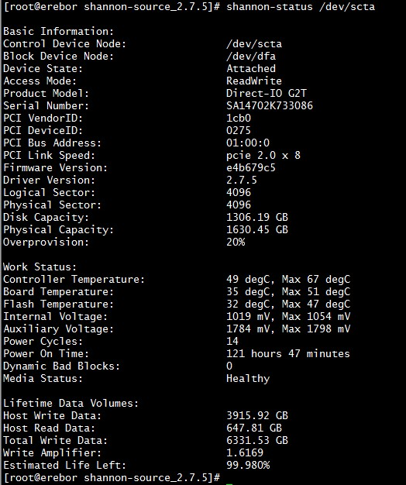

1. 实时监测/dev/dfa的工作状态

**命令：**

shannon-status -m /dev/scta

**输出截图：**

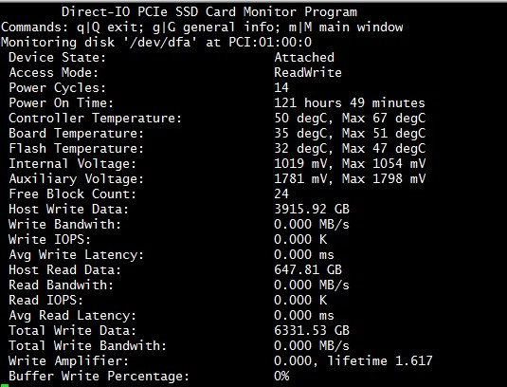

1. 将Direct-IOTM SSD卡重新格式化，清除所有的数据

shannon-detach /dev/scta

shannon-format /dev/scta

shannon-attach /dev/scta

1. 升级一款1.2TB SSD卡的固件

root@Erebor:~# shannon-firmwareupdate -f sol_top_k7h_single_v3.1.10.fmw /dev/scta

Start to update firmware for /dev/scta, please do not interrupt:

Erase NOR flash: 100%

Write firmware: 100%

Read back firmware: 100%

MD5 Checking: Match!

Firmware update for /dev/scta finished, please reboot to make update effective.

root@Erebor:~#

# **Windows下安装及配置**

## 驱动安装与卸载

**注意：目前Windows驱动支持64位的Windows 7及以上版本系统。包括Windows 7， Windows Server 2008 R2, Windows 8，Windows Server 2012等。**

**注意：驱动程序安装需要管理员权限。**

### **安装驱动程序**

步骤1：关机状态下将Shannon Direct-IOTMPCIeSSD插入PCI-E插槽中。

步骤2：开机，登陆Windows后打开设备管理器可以看到出现未知设备。

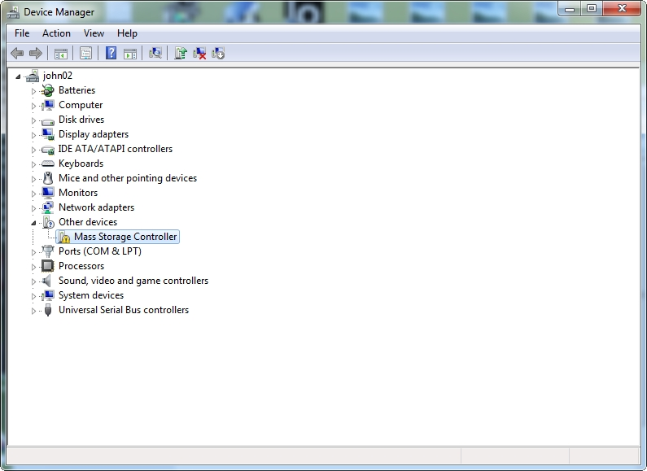

步骤3：解压缩Windows驱动包，以管理员权限运行其中的Shannon_Setup_<version>.exe，安装向导会根据当前操作系统的显示语言自动选择语言。

步骤4：在欢迎页面点击[下一步]按钮。

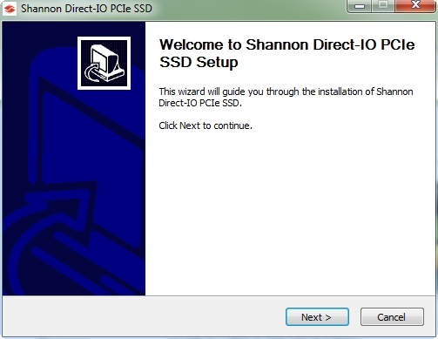

步骤5：在许可证协议页面点击[我同意]按钮。

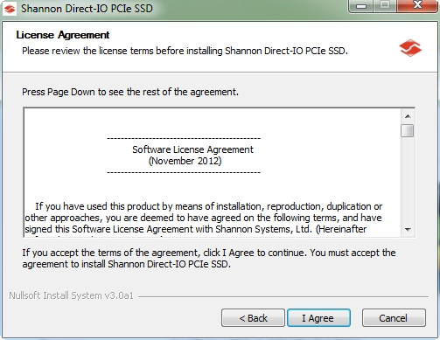

步骤6：在选择安装路径页面选择软件安装的位置，建议使用默认路径。点击[安装]后开始安装。

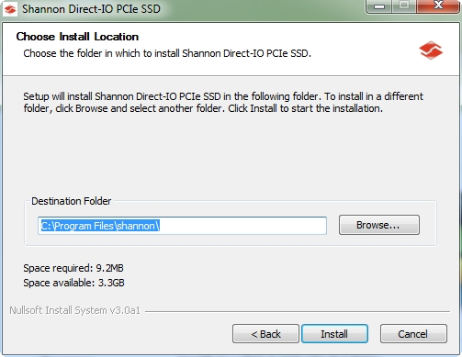

步骤7：安装过程中会出现如下所示窗口，请不要关闭此窗口。

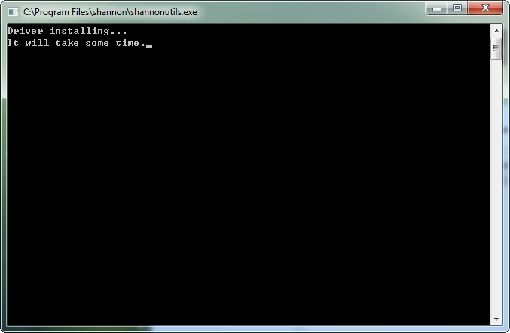

步骤8：当出现Windows Security窗口时，请点击[安装]按钮。

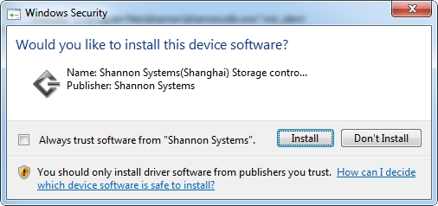

步骤9：安装结束，点击[完成]关闭安装向导。当出现重启计算机提示时，请重启您的计算机。

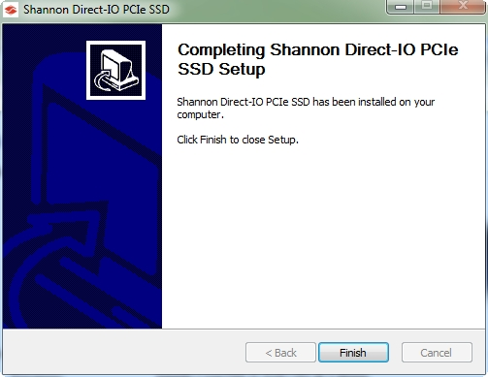

步骤10：驱动安装完毕后，可以在设备管理器中看到新的磁盘设备。

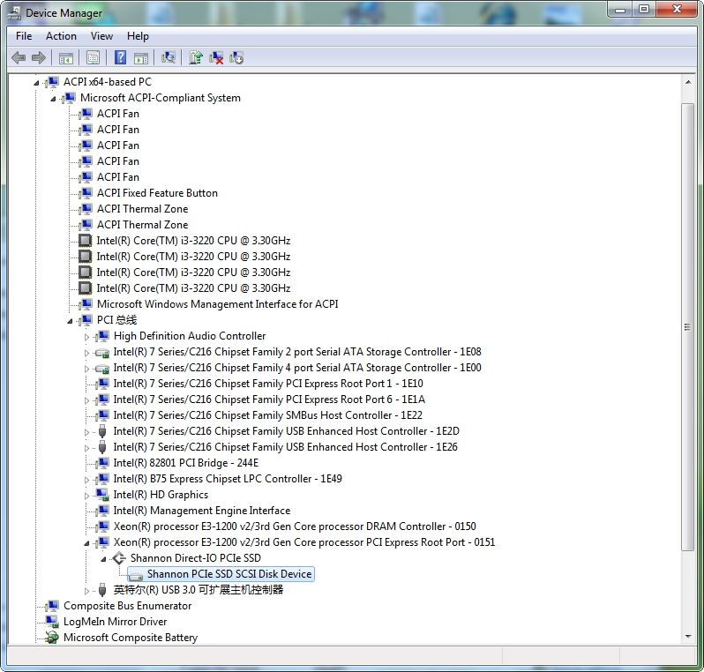

### **卸载驱动程序**

步骤1：在[控制面板]--[程序与功能]或者[开始]菜单--[Shannon Direct-IO PCIe SSD]中启动卸载程序。

步骤2：在卸载提示中点击按钮[是]。

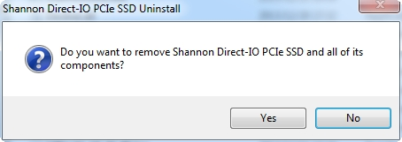

步骤3：卸载过程中会出现如下窗口，请不要关闭此窗口。

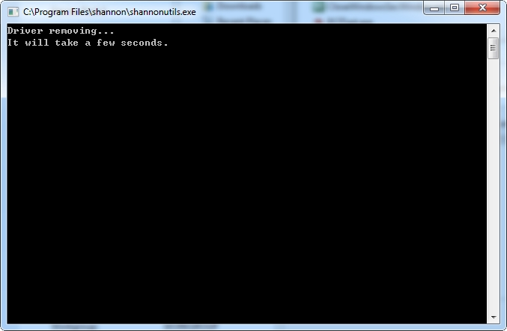

步骤4：卸载结束后点击[完成]关闭向导。当出现重启计算机提示时，请重启您的计算机。

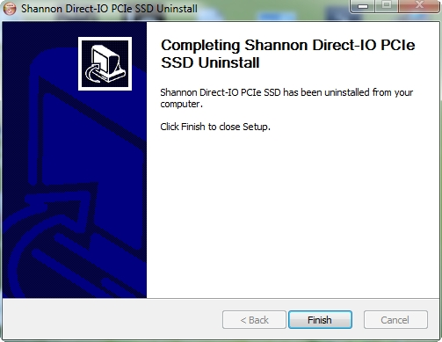

## 管理工具Shannon-Utils的使用

**注意：运行管理工具需要管理员权限。**

**注意：无论是图形化还是命令行的实用工具，同时只能运行一个实例。**

### 管理工具（图形界面）的使用

在[开始]菜单--[Shannon Direct-IO PCIe SSD]中以管理员权限启动实用工具。

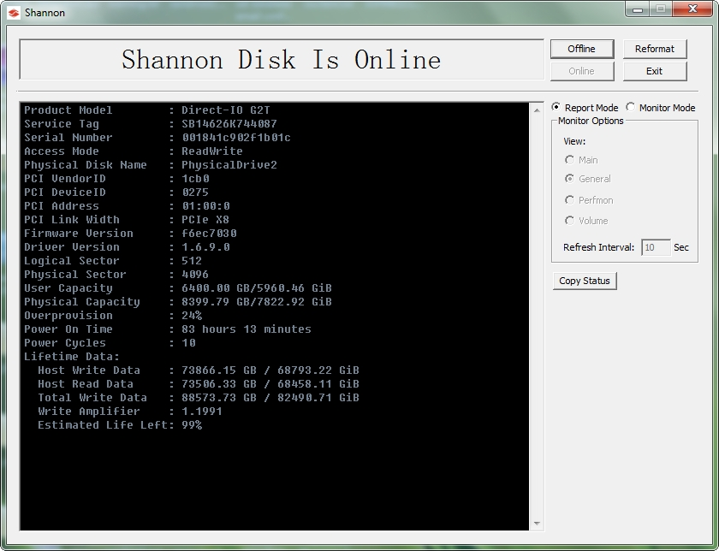

**按钮功能说明：**

**[Offline]**: 等同于Windows磁盘管理中[脱机]功能。

**[Online]**: 等同于Windows磁盘管理中[联机]功能。

**[Reformat]**: 重新格式化Direct-IOTM PCIe SSD卡。

**注意：格式化将清除卡上的所有数据，请谨慎使用！**

**[Copy Status]**: 将状态信息拷贝到剪贴板中。

### 管理工具（命令行）的使用

命令行格式的管理工具可执行文件名为ShannonUtils.exe，位于安装目录下，默认为C:\Program Files\Shannon。支持以下几种参数：

#### status

**功能描述：**

status参数可以查询Direct-IOTMPCIe SSD卡的常用信息(如型号,序列号,软硬件版本号等)以及卡的工作情况。还可以实时监控SSD卡当前运行状态，为用户了解SSD卡的使用情况提供方便。

**命令语法：**

**ShannonUtils.exe status [INDEX] [OPTIONS]**

INDEX: Shannon Direct-IOTM SSD卡的设备索引编号，从0开始计算，如果系统中有多块Direct-IOTM SSD卡，则依次为0,1,2等。

|  |  |
| --- | --- |
| OPTIONS | 选项说明 |
| -a | 查找当前系统安装的所有Direct-IO SSD卡，并打印每块卡的基本状态信息。这种情况下，index参数将不起作用。 |
| -b | 显示指定Direct-IOTM SSD的基本状态信息。 |
| -m {M[ain]|G[eneral]|  P[erfmon]|V[olume]} | 实时监控指定的Direct-IOTM SSD的工作状态。参数可以为main、general、perfmon、volume，或者使用缩写m、g、p、v，指定监控的具体内容。 |
| -r {interval} | 设置监控刷新的时间间隔，单位为秒，默认为10秒。 |
| -t {times} | 设置监控刷新的次数，默认为无限次。 |
| -f {filepath} | 设置监控内容写入的文件路径，该文件所在目录必须存在。 |

**使用举例：**

1.查看系统所有Direct-IOTM SSD的基本信息。

ShannonUtils.exe status -a

2.查看系统仅有的一张Direct-IOTM SSD中的分区信息

ShannonUtils.exe status 0 -m v -t 1

3.监控系统中编号为1的Direct-IOTM SSD中的读写性能，刷新间隔为2秒。

ShannonUtils.exe status 1 -m p -r 2

#### format

**功能描述：**

format参数可以重新格式化Direct-IOTMPCIe SSD卡，并且可以改变用户容量、最小数据块大小等参数。除非你非常确定这些参数的意义，否则不要轻易更改。默认情况下只清除数据，保持之前的配置。

**注意：格式化将清除卡上的所有数据，请谨慎使用！**

**命令语法：**

**ShannonUtils.exe format{INDEX} [OPTIONS]**

INDEX: Shannon Direct-IOTM SSD卡的设备索引编号，从0开始计算，如果系统中有多块Direct-IOTM SSD卡，则依次为0,1,2等。这是一个必选参数。

|  |  |
| --- | --- |
| OPTIONS | 选项说明 |
| -p | 显示磁盘的物理容量、当前的用户容量、扇区大小和推荐的用户容量，这些信息是从Shannon Direct-IOTM SSD卡中获取的。 |
| -s | 显示磁盘的用户容量和分配单元大小，这些信息是从系统中获取的。通常情况下与-p参数获取的信息是一致的。 |
| -g {user_capacity} | 设置磁盘的用户容量，单位为GB。  注意：此参数中1GB=10亿字节。 |
| -u {user_logic_block_shift} | 设置磁盘的最小访问单元大小。  只有两个值是有效的：9表示512字节，12表示4096字节。 |
| -y | 格式化时忽略所有的用户确认检查。 |

**使用举例：**

1.获取编号为0的Direct-IOTM SSD的磁盘信息。

ShannonUtils.exe format 0 -p

2.格式化编号为0的Direct-IOTM SSD卡，用户容量修改为1200G。

ShannonUtils.exe format 0 -g 1200

3.无需确认，清除编号为1的Direct-IOTM SSD中的所有数据，不改变参数设置。

ShannonUtils.exe format 1 -y

#### updatefirmware

**功能描述：**

updatefirmware 参数可以更新指定Direct-IOTMPCIe SSD的固件。新固件在重启系统之后生效。

**注意：请在宝存技术支持工程师指导下使用本参数！**

**命令语法：**

**ShannonUtils.exe updatefirmware{INDEX} [OPTIONS]**

INDEX: Shannon Direct-IOTM SSD卡的设备索引编号，从0开始计算，如果系统中有多块Direct-IOTM SSD卡，则依次为0,1,2等。这是一个必选参数。

|  |  |
| --- | --- |
| OPTIONS | 选项说明 |
| -f {filepath} | 指定一个扩展名为.fmw的固件文件路径。这是一个可选参数，如果没有此参数，工具将弹出一个文件选择对话框以便用户选择相应的固件。 |

**使用举例：**

1.更新编号为0的Direct-IOTMPCIe SSD的固件。

ShannonUtils.exe updatefirmware 0

2.更新编号为1的Direct-IOTMPCIe SSD卡的固件，并指定一个.fmw固件文件。

ShannonUtils.exe updatefirmware 1 -f "C:\sol_k7h_dual_v3.1.8.fmw"

#### beacon

**功能描述：**

Beacon参数可以控制Direct-IOTM PCIe SSD卡上的黄色LED灯，以便用户在系统安装多块卡的时候定位卡。

**命令语法：**

**ShannonUtils.exe beacon{INDEX} [OPTIONS]**

INDEX: Shannon Direct-IOTM SSD卡的设备索引编号，从0开始计算，如果系统中有多块Direct-IOTM SSD卡，则依次为0,1,2等。这是一个必选参数。

|  |  |
| --- | --- |
| OPTIONS | 选项说明 |
| -l | 点亮黄色LED灯 |
| -o | 熄灭黄色LED灯 |

**使用举例：**

1.点亮编号为0的Direct-IOTM PCIe SSD上的黄灯。

ShannonUtils.exe beacon 0 –l

# 附录1 Linux发行版及内核版本列表

* Redhat/CentOS 5

|  |  |
| --- | --- |
| **Version** | **Kernel** |
| CENTOS 5/RHEL 5 | 2.6.18-8.el5.x86_64 |
| CENTOS 5/RHEL 5 update 1 | 2.6.18-53.el5.x86_64 |
| CENTOS 5/RHEL 5 update 2 | 2.6.18-92.el5.x86_64 |
| CENTOS 5/RHEL 5 update 3 | 2.6.18-128.el5.x86_64 |
| CENTOS 5/RHEL 5 update 4 | 2.6.18-164.el5.x86_64 |
| CENTOS 5/RHEL 5 update 5 | 2.6.18-194.el5.x86_64 |
| CENTOS 5/RHEL 5 update 6 | 2.6.18-238.el5.x86_64 |
| CENTOS 5/RHEL 5 update 7 | 2.6.18-274.el5.x86_64 |
| CENTOS 5/RHEL 5 update 8 | 2.6.18-308.el5.x86_64 |
| CENTOS 5/RHEL 5 update 9 | 2.6.18-348.el5.x86_64 |
| CENTOS 5/RHEL 5 update 10 | 2.6.18-371.el5.x86_64 |
|  |  |
|  |  |
|  |  |
|  |  |
|  |  |

* Redhat/CentOS 6

|  |  |
| --- | --- |
| **Version** | **Kernel** |
| CENTOS 6/RHEL 6 | 2.6.32-71.el6.x86_64 |
| CENTOS 6/RHEL 6 update 1 | 2.6.32-131.0.15.el6.x86_64 |
| CENTOS 6/RHEL 6 update 2 | 2.6.32-220.el6.x86_64 |
| CENTOS 6/RHEL 6 update 3 | 2.6.32-279.el6.x86_64 |
| CENTOS 6/RHEL 6 update 4 | 2.6.32-258.el6.x86_64 |
| CENTOS 6/RHEL 6 update 5 | 2.6.32-431.el6.x86_64 |
|  |  |
|  |  |
|  |  |
|  |  |
|  |  |

* Redhat/CentOS 7

|  |  |
| --- | --- |
| **Version** | **Kernel** |
| CENTOS 7/RHEL 7 | 3.10.0-123.el7.x86_64 |
|  |  |
|  |  |
|  |  |
|  |  |
|  |  |

* Debian

|  |  |
| --- | --- |
| **Version** | **Kernel** |
| Debian 6 Squeeze | 2.6.32-5-amd64 |
| Debian 7 Wheezy | 3.2.0-4-amd64 |
|  |  |
|  |  |
|  |  |
|  |  |
|  |  |

* Ubuntu LTS

|  |  |  |  |
| --- | --- | --- | --- |
| **Version** | **Code name** | **Kernel** | **Release date** |
| Ubuntu 14.04.1 LTS | [Trusty Tahr](https://wiki.ubuntu.com/TrustyTahr) | 3.13.0-32-generic | [July 24, 2014](https://lists.ubuntu.com/archives/ubuntu-announce/2014-July/000188.html) |
| Ubuntu 14.04 LTS | [Trusty Tahr](https://wiki.ubuntu.com/TrustyTahr) | 3.13.0-24-generic | [April 17, 2014](https://lists.ubuntu.com/archives/ubuntu-announce/2014-April/000182.html) |
| Ubuntu **12.04.5 LTS** | [Precise Pangolin](https://wiki.ubuntu.com/PrecisePangolin) | 3.13.0-32-generic | [August 7, 2014](https://lists.ubuntu.com/archives/ubuntu-announce/2014-August/000189.html) |
| Ubuntu **12.04.4 LTS** | [Precise Pangolin](https://wiki.ubuntu.com/PrecisePangolin) | 3.11.0-15-generic | [February 6, 2014](https://lists.ubuntu.com/archives/ubuntu-announce/2014-February/000180.html) |
| Ubuntu 12.04.3 LTS | [Precise Pangolin](https://wiki.ubuntu.com/PrecisePangolin) | 3.8.0-29-generic | [August 23, 2013](https://lists.ubuntu.com/archives/ubuntu-announce/2013-August/000175.html) |
| Ubuntu 12.04.2 LTS | [Precise Pangolin](https://wiki.ubuntu.com/PrecisePangolin) | 3.5.0-23-generic | [February 14, 2013](https://lists.ubuntu.com/archives/ubuntu-announce/2013-February/000166.html) |
| Ubuntu 12.04.1 LTS | [Precise Pangolin](https://wiki.ubuntu.com/PrecisePangolin) | 3.2.0-29-generic | [August 24, 2012](https://lists.ubuntu.com/archives/ubuntu-announce/2012-August/000160.html) |
| Ubuntu 12.04 LTS | [Precise Pangolin](https://wiki.ubuntu.com/PrecisePangolin) | 3.2.0-23-generic | [April 26, 2012](https://lists.ubuntu.com/archives/ubuntu-announce/2012-April/000159.html) |
| Ubuntu **10.04.4**LTS | [Lucid Lynx](https://wiki.ubuntu.com/LucidLynx) | 2.6.32-38-server/generic | [February 16, 2012](https://lists.ubuntu.com/archives/ubuntu-announce/2012-February/000155.html) |
| Ubuntu 10.04.3 LTS | [Lucid Lynx](https://wiki.ubuntu.com/LucidLynx) | 2.6.32-33-server/generic | [July 21, 2011](https://lists.ubuntu.com/archives/ubuntu-announce/2011-July/000150.html) |
| Ubuntu 10.04.2 LTS | [Lucid Lynx](https://wiki.ubuntu.com/LucidLynx) | 2.6.32-28-server/generic | [February 18, 2011](https://lists.ubuntu.com/archives/ubuntu-announce/2011-February/000141.html) |
| Ubuntu 10.04.1 LTS | [Lucid Lynx](https://wiki.ubuntu.com/LucidLynx) | 2.6.32-24-server/generic | [August 17, 2010](https://lists.ubuntu.com/archives/ubuntu-announce/2010-August/000134.html) |
| Ubuntu 10.04 LTS | [Lucid Lynx](https://wiki.ubuntu.com/LucidLynx) | 2.6.32-21-server/generic | [April 29, 2010](https://lists.ubuntu.com/archives/ubuntu-announce/2010-April/000133.html) |

* Novell SLES

|  |  |
| --- | --- |
| **Version** | **Kernel** |
| SLES 11 | 2.6.27.19-5-default |
| SLES 11 sp1 | 2.6.32.12-0.7-default |
| SLES 11 sp2 | 3.0.13-0.27-default |
| SLES 11 sp3 | 3.0.76-0.11-default |
|  |  |
|  |  |
|  |  |
|  |  |
|  |  |

# 修订历史记录

|  |  |  |  |
| --- | --- | --- | --- |
| Revision | | Author/Modifier | Comments |
| Ver | Date |
| V1.0 | 2013-10-31 | Yan Gao | 初始版本 |
| V2.0 | 2013-12-30 | Song Qingxin | 增加Windows下操作说明 |
| V2.1 | 2014-06-23 | Song Qingxin | Windows下功能增加 |
| V2.2 | 2014-06-27 | Yan Gao | Linux内容修改，格式调整 |
| V2.3 | 2014-07-01 | Song Qingxin | Windows下增加固件更新 |
| V2.4 | 2014-07-11 | Yan Gao | Linux下增加固件更新 |
| V2.5 | 2014-08-15 | Song Qingxin | Windows格式调整 |
| V2.6 | 2014/9/16 | Yan Gao | Linux下驱动发布方式调整  工具参数调整 |